Marina Bay Sands Singapore F&B 내한인터뷰(숙소제공)

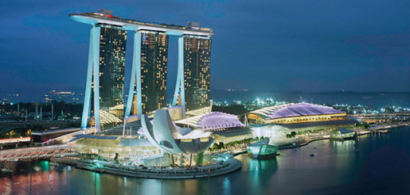


■ 채용정보

호 텔: Marina Bay Sands Singapore
홈페이지: http://www.marinabaysands.com/
채용부서: 마리나 베이 샌즈 호텔 식음료 부서
채용인원: 15명 ~ 20명 (남/여 구분 없이)
채용방법: 고용주 내한 인터뷰
면접일정: 2013년 5월 30일(목)
근무시작: 2013년 6월말 ~ (순차적 출국)
근무기간: 1년 or 1년 이상 가능 (10년까지 연장 가능)
비 자: Work Permit

■ 근무조건

급 여: 월 S$1,300 과 S$1,150 (경력 및 영어실력에 따라 상의)
근무시간: 주 5~6일 44시간(추가 근무수당 있음)
숙 소: 숙소제공
기 타: 의료보험 지원 등 모든 복리후생은 현지 직원과 동일하게 적용됨

■ 지원자격

나이: 만18세~30세
학력: 고졸이상
전공: 전공 무관(호텔 관광 관력학과 재학생 및 졸업생 우대)
경력: 무관
영어: 중급 이상 자

■ 지원자 서포트

인터뷰 합격 시 현지 적응을 위한 O/T
출국 후 픽업 및 근무 전 모든 수속진행 서포트
현지 숙소 알선 및 생활정보 제공
현지 근무 중 담당자의 지속적인 컨설팅

■ 진행절차

1. 상담(전화 및 방문)
2. 참가자 이력서 제출(자사이력서)
3. 고용주 인터뷰
4. 고용계약서 발급
5. 취업대행료 입금
6. 비자서류준비
7. 비자신청
8. 오리엔테이션
9. 출국

■ 참가비용

수속비: 280만원
포함내용: Job Offer Fee, 비자 발급, 공항픽업, Medical Check, 서류비용, 국제특송료, 업체수수료
불포함내용: 항공료(편도 약30~60만원), 초기정착 비(S$1,500)

문의: 02-882-9907
홈페이지: http://www.singtern.com

